**江西省**赣州市赣县区**2020-2021学年八年级上学期期末考试物理试题**

一、填空题（共20分，每空1分）

1．当你步入温馨的物理考场，回想学习物理的乐趣，生活处处有物理.你每天吃饭时所用的筷子的长度约为25_______，骑自行车的速度约为5________（填上合适的物理量的单位）。

2．音调、响度、音色是声音的三个主要特征。演奏二胡时，手指上下移动按压琴弦的不同位置，可改变二胡发声的____特征；其下方有一个共鸣箱，可用来增大二胡发声的____特征。

3．我国有一部古籍《淮南万毕术》记有这样一段文字：“取大镜高悬，置水盆于其下，则见四邻”这是利用 的原理来观察周围景物的；能从各个不同方向看到一些本身不发光的物体，是因为光在物体表面发生 的缘故。

4．—只白鹭在平静湖面上空飞过时，在湖面上形成白鹭的“倒影”，“倒影”是由于光的________形成的，当白鹭往高处飞，该“倒影”的大小_______（选填“变大”、“变小”或“不变”）。

5．为保障市民的出行安全，交管部门在很多十字路口安装了监控摄像头，它可以拍下违章车辆的现场照片，拍照时，摄像头的镜头相当于一个凸透镜，所成的像是 （选填“放大”，“缩小”或“等大”）的实像，当车辆远离摄像头时，所成的像将会______（选填“变大”、“变小”或“不变”）。

6．装满水的紧紧密闭的玻璃瓶中的水结冰后会使玻璃瓶因为膨胀而破裂，这是由于由水变成冰的过程中质量_________，体积_________（选填“变大”、“变小”或“不变”）。

7．滑雪是很多人喜欢的冬季运动，自然界的雪是水蒸气_______而成的；当自然界降雪不足时，滑雪场需要“人工造雪”；在0℃以下的天气里，造雪机喷射出水雾，这些雾滴遇到冷空气发生_______，形成“人工雪”。（两空均填物态变化名称）

8．图1中的老旧电影放映机给上世纪青年留下难忘的记忆，其成像原理如图2所示。为让观众看到清晰的实像，应将胶片放在距离透镜_______的位置（选填序号：①一倍焦距以内②一倍焦距到二倍焦距之间③二倍焦距以外），白色银幕是为了_______所有颜色的光（选填“反射”或“吸收”）。

9．经经同学设计的一个温度计，如图3所示，瓶中装的是气体，瓶塞不漏气，弯管水平部分有一小段液柱。将此装置放在室内，当周围的温度降低时，瓶中的气体遇冷发生

（选填“膨胀”或“收缩”），液柱将向　 　（选填“左”或“右”）移动。

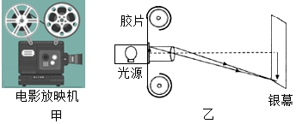 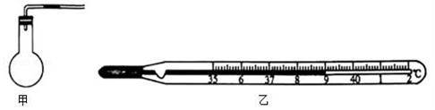

图1 图2 图3

10．某医院急诊室的一氧气钢瓶中装有密度为5kg/m3的氧气，给急救病人供氧用去了一半，则瓶内剩余氧气的密度是___________ kg/m3；病人需要冰块进行物理降温，取450g水凝固成冰后使用，水全部变成冰后的体积为___________cm3 (ρ冰=0.9×l03kg/m3) 。

二、选择题（共26分，把你认为正确选项的代号填涂在答题卡的相应位置上.第11～16小题，每小题只有一个正确选项，每小题3分；第17、18小题为不定项选择，每小题有一个或几个正确选项，每小题4分.全部选择正确得4分，不定项选择正确但不全得1分，不选、多选或错选得0分）

11．“估测”是物理学中常用的一种方法，辰辰同学尝试估测了日常生活中的一些物理量,其中不合理的是（ ）

A. 自己质量约为50kg B. 一张单人学生课桌面积约为80dm2

C. 普通中学男生的鞋长约40cm D. 自己身体的体积约为50dm3

12．2019年1月3日，“玉兔二号”从停稳在月球表面的“嫦娥四号”上沿轨道缓缓下行，到达月球表面，如图4所示。关于“玉兔二号”下行的过程，下到说中正确的是（ ）

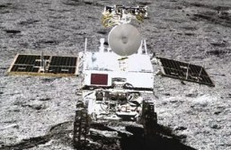 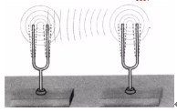 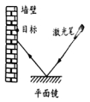

**激光笔**

**墙壁**

**目标**

**平面镜**

图4 图5 图6

A．若以月球表面为参照物，“嫦娥四号”是运动的

B．若以月球表面为参照物，“玉兔二号”是静止的

C．若以轨道为参照物，“玉兔二号”是运动的

D．若以“嫦娥四号”为参照物，“玉兔二号”是静止的

13．如图5所示为音叉共鸣实验:两个频率相同的音叉,用橡皮槌敲击其中一个音叉，另一个未被敲击的音叉也会发出声音。此现象可以说明（ ）

A.声音能够传递能量 B.声音传播不需要介质

C.声音传播不需要时间 D.物体不振动也可产生声音

14．下列诗句中有关光现象的说法正确的是（ ）

A．“绿树阴浓夏日长”，树阴是光的反射形成的

B．“楼台倒影入池塘”，楼台倒影是光的折射形成的

C．“瀑水喷成虹”，彩虹是光的直线传播形成的

D．“潭清疑水浅”，水浅是光的折射形成的

15．若要使图6中的反射光线射中墙壁上目标，在激光笔不动情况下，可将平面镜（ ）

A. 水平向左移动 B. 水平向右移动 C. 竖直向上移动 D. 竖直向下移动

16．关于质量和密度，下列说法正确的是（ ）

A．从地球带到太空中的铅笔能“悬浮”于舱内，是由于质量变小了

B．同种物质的状态发生变化，质量和密度均不变

C．水从0℃升高到4℃的过程中，密度逐渐变小

D．氧气罐中的氧气用去一半，密度减小一半

17．关于声现象，下列说法正确的是（ ）

A. 从物理学角度讲，发声体做无规则振动时会发出噪声

B. 声速的大小不仅跟介质的种类有关，还跟介质的温度有关

C. 不同物体发出声音的音调和响度相同，发出声音的音色也就相同

D. —般来说，超声波产生的振动比可闻声更加强烈，常被用来清洗物体

18．欣欣同学在第二届农博会上用数码相机（可调焦距）拍摄下了同一盒新品种彩色花菜的两张照片。如图7所示，结合图片分析，下面说法正确的是（ ）

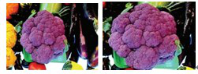

图7

A．照相机的镜头与老花镜属于一类透镜

B．凸透镜能成缩小的实像是照相机的工作原理

C．在物距相同的情况下，拍摄乙照片时，镜头焦距需调得小一些

D．在物距相同的情况下，拍摄乙照片时，镜头焦距需调得大一些

三、简答与计算题（共26分，第19小题5分，第20小题6分，第21小题7分，第22小题8分）

19．如图8是地球上的水循环示意图，请你用物态变化知识简单描述水循环的过程。

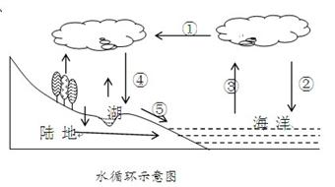

**陆 地**

**湖**

**海 洋**

**②**

**⑤**

**④**

**①**

**③**

图8

1. 为了方便贡江两岸的市民交通出行，在贡江上新建好客家大桥（如图9）；大桥起于323国道，跨贡江止于赣县区梅林大街，大桥全长约1988米，其中主桥长约1100米、宽27米；双向四车道，两侧设人行道。在大桥两端各有一交通标志牌如图10所示。请根据情境计算作答：

（1）交通标志牌上数字的含义是什么?

（2）锐锐同学步行通过大桥的主桥耗时12min，则他经过大桥主桥的平均速度是多少？

（3）若是一货车司机开车完全通过整个大桥，共用时200s，请通过计算判断此司机完全经过此大桥是否违反交通规则？

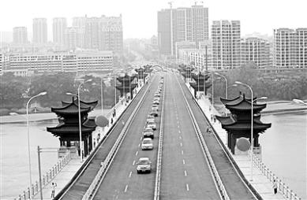 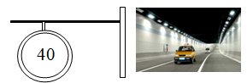

图9 图10

21．有一质量为5.4kg的铝球，体积是3000cm3，试求：

（1）这个铝球是实心还是空心？

（2）如果是空心，则空心部分体积多大？

（3）如果给空心部分灌满水，则球的总质量是多大？（ρ铝=2.7×103kg/m3）

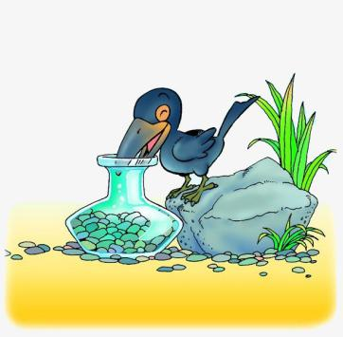22．如图11所示，一个容积V0=500cm3、质量m=0.5kg的瓶子里装有水，乌鸦为了喝到瓶子里的水，就衔了很多的小石块填到瓶子里，让水面上升到瓶口。若瓶内有质量m=0.4kg的水。求：（水的密度ρ水=1.0×103kg/m3，石块密度ρ石块=2.6×103kg/m3）

（1）瓶中水的体积V1；

（2）乌鸦投入瓶子中的石块的体积V2；

（3）乌鸦投入石块后，瓶子、石块和水的总质量m。

图11

四、实验与探究题（共28分，每小题7分）

23．物理是一门注重实验的自然科学，亲爱的同学，你会使用下列图12仪器吗？

（1）图甲所示物体的长度为 cm。

（2）图乙所示的钟表，其分度值为 ，显示的时刻为 。

（3）温度计是根据液体的 制成的，图丙所示温度计示数为 ℃。

（4）图丁所测液体的体积是 cm3，若按甲方法读数，读出体积与真实值相比：

（选填“偏大”或“偏小”）。

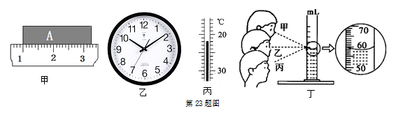

图12

cm

24．在探究“凸透镜成像规律”的实验中，所用凸透镜的焦距为10cm。

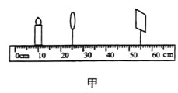 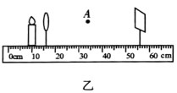 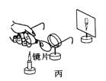

图13

（1）如图13甲，光屏上呈现清晰的像，此像的性质是倒立________的实像，生活中的__________（选填“照相机”、“投影仪”或“放大镜”）利用了该原理工作；若保持蜡烛和光屏位置不变，移动凸透镜至__________刻度线处，光屏上能再次呈现清晰的像。

（2）如图13乙，保持蜡烛位置不变，移动凸透镜至16cm刻度线处，移动光屏，观察到光屏上只能出现___________，而人眼在图中A处应向___________（选填“左”或“右”）看才能观察到烛焰的像。

（3）如图13丙，在烛焰和凸透镜之间放一眼镜的镜片，发现光屏上的像由清晰变模糊了，将光屏向靠近凸透镜的方向移动适当距离后，光屏上再次呈现清晰的像，则该眼镜的镜片是___________（选填“凸透镜”或“凹透镜”），可用于矫正___________（选填“近视眼”或“远视眼”）。

25．物理小组测量一个不规则小石块的密度。

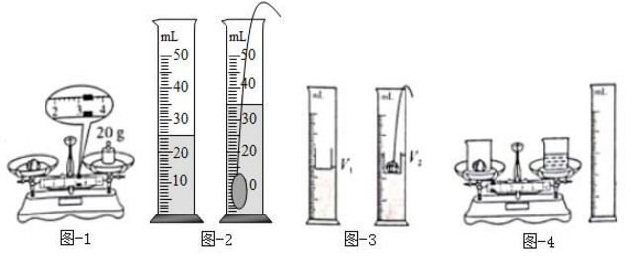　　　　　　　　 

　　　 甲 乙 图14 丙 丁

（1）将天平放在水平工作台上。天平调平时，把游码移到标尺的__________处，观察到指针偏向分度盘中央刻度线的右侧，应将平衡螺母向________（选填“左”或“右”）调节。

（2）如图14甲所示小石块的质量为_______g，用图14乙所示方法测得小石块的体积为_________cm3，则小石块的密度为___________kg/m3。

（3）如果天平的砝码缺失，如何测量小石块的的质量？小组设计了下列两种测量方案（已知水的密度为ρ水）

**方案一，如图14丙所示。**

①在量筒中倒入适量的水，水面上放置塑料盒，此时量筒的读数为V1

②将不小石块轻轻放入塑料盒内，量筒的读数为V2

③上述方法测得小石块的质量为_______________（用物理量符号表示）。

**方案二，如图14丁所示。**

①将两个相同的烧杯分别放在天平左、右托盘中，调节天平平衡

②向右盘烧杯中加水直到天平平衡

③将烧杯中的水全部倒入空量筒中，测出体积

④将小石块轻轻放入左盘烧杯中

⑤计算小石块的质量。

上述实验步骤正确的顺序为______________（填序号）。

26．在“初识光的折射现象”和“探究光的折射特点”实验中

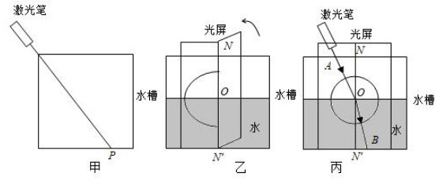

**激光笔**

**水槽**

**光屏**

**光屏**

**激光笔**

**水槽**

**水槽**

**水**

**水**

图15

（1）如图15甲,小明将一束激光射至P点,形成一个光斑,向水槽内慢慢注水,水槽底部光斑的位置将 (选填“向左移动”“向右移动”或“不动”),这说明光从空气斜射入水中时,传播方向 (选填“会”或“不会”)发生偏折.实验中光在空气中的传播路径并不清晰,为解决此问题,他在水面上方喷了一些 。

（2）如图15乙,小明继续探究“光从空气射入水中时的折射特点”,他使用可折转的光屏,是为了研究折射光线、入射光线和法线是否 .

（3）如图15丙,他将光沿着AO方向射向水面上的O点,光在水中沿着OB方向射出,调整激光笔使入射光逐步偏向法线,折射光也逐步 (选填“偏向”或“远离”)法线,说明光从空气斜射入水中时,入射角减小,折射角随之 (选填“增大”“减小”或“不变”)。

（4）当光沿着NO方向射入时会沿ON′方向射出,此时折射角为 度。

赣州市赣县区2019～2020学年第一学期期末学业评估

八年级物理参考答案

一、填空题（共20分，每空1分）

1.cm，km/h； 2.音调 ，响度；

3.光的反射（或平面镜反射），漫反射； 4.反射，不变；

5.缩小，变小； 6．不变，变大；

7.凝华，凝固； 8.②；反射；

9.收缩，左； 10.2.5，500；

二、选择题（共26分，把你认为正确选项的代号填涂在答题卡的相应位置上.第11～16小题，每小题只有一个正确选项，每小题3分；第17、18小题为不定项选择，每小题有一个或几个正确选项，每小题4分.全部选择正确得4分，不定项选择正确但不全得1分，不选、多选或错选得0分）

11.C 12．C 13．A 14．D

15．C 16.D 17.ABD 18.ABD

三、简答与计算题（共26分，第19小题5分，第20小题6分，第21小题7分，第22小题8分）

19.答：海洋中的水在太阳的照射下，温度升高蒸发成水蒸气升到高空（1分），在高空中水蒸气遇冷温度降低液化小水滴或凝华成小冰晶（2分），这就形成了云；当在一定条件下，云中的小水滴和小冰晶越来越大，就会下落（1分）。在下落过程中，小冰晶又变成小水滴，与原来的水滴一起落到地面，这就形成了雨（1分）。

20．限速40km/h（1分）；（2）1.53m/s（2分）；（3）V=35.8km/h<40km/h（2分）；没有违反交通规则（1分）；

21.（1）铝球中铝的体积为V铝=m球/ρ铝==2000cm3＜3000cm3（1分），所以这个铝球是空心的(1分)

（2）空心部分的体积V空=V球-V铝=3000cm3-2000cm3=1000cm3（2分）

（3）空心部分灌满水后，水的质量m水=ρ水V水=1g/cm3×1000cm3=1000g（1分）

此时球的总质量m总=m水+m铝=1000g+5400g=6400g（2分）

22.（1）由ρ=m/V得瓶内水的体积：V1===4×10﹣4m3=400cm3（2分）

（2）石块总体积：V2=V容﹣V1=500cm3﹣400m3=100cm3；（2分）

（3）由ρ=m/V得石块的质量：m石=ρ石V2=2.6g/cm3×100cm3=260g=0.26kg，（2分）

乌鸦投入石块后，瓶子、石块和水的总质量：

m=m水+m瓶+m石=0.4kg+0.5kg+0.26kg=1.16kg=1160g．（2分）

答：（1）瓶中水的体积为400cm3；（2）乌鸦投入瓶子中的石块的体积为100cm3；（3）乌鸦投入石块后，瓶子、石块和水的总质量为1160g．

**四、实验与探究题（共28分，每小题7分）**

23.（1）2.25； （2）1s；10:09:35； （3）热胀冷缩；-22； （4）59；偏大；

24.（1）放大、投影仪、40cm； （2）光斑、左； （3）凸透镜、远视眼。

25.零刻度线；左；23.2；10（或10.0）；2.32×103；ρ水（V2－V1），①④②③⑤；

26.(1)向左移动；会；烟雾（或水雾，合理即可）；(2) 在同一平面；（3）偏向；减小；(4) 0。